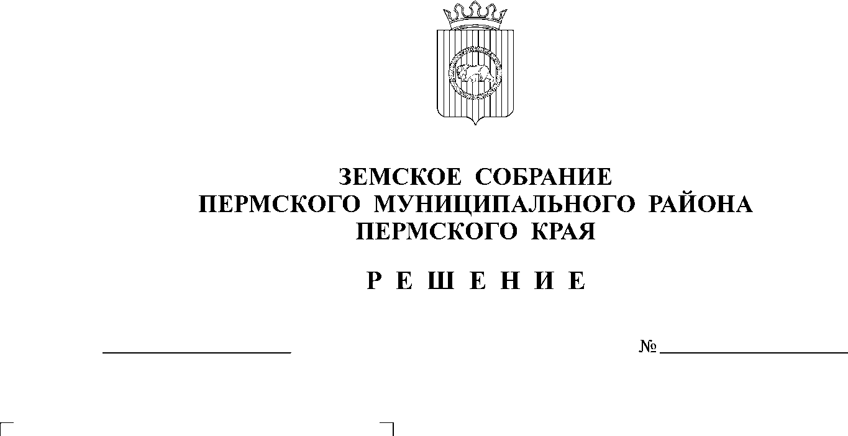
О внесении изменений в решение
25.11.2021
189
Земского Собрания Пермского
муниципального района от 30.10.2013
№ 395 «О порядке предоставления
гарантий осуществления полномочий
депутатом Земского Собрания и главой
Пермского муниципального района»
В целях приведения в соответствие действующему законодательству, в соответствии со статьей 25 Устава муниципального образования «Пермский муниципальный район»
Земское Собрание РЕШАЕТ:
1. Внести в решение Земского Собрания Пермского муниципального района от 30.10.2013 № 395 «О порядке предоставления гарантий осуществления полномочий депутатом Земского Собрания и главой Пермского муниципального района» (в ред. от 29.06.2017 № 242, от 25.06.2020 № 64) следующие изменения:
1.1. Наименование решения изложить в следующей редакции:
«О порядке предоставления гарантий осуществления полномочий лицами, замещающими муниципальные должности в Пермском муниципальном районе».
1.2. В пункте 1 решения слова «депутатом Земского Собрания и главой Пермского муниципального района» заменить словами «лицами, замещающими муниципальные должности в Пермском муниципальном районе»;
1.3. В порядке предоставления гарантий осуществления полномочий депутатом Земского Собрания и главой Пермского муниципального района:
1.3.1. Наименование изложить в следующей редакции:
«О порядке предоставления гарантий осуществления полномочий лицами, замещающими муниципальные должности в Пермском муниципальном районе»;
1.3.2. Пункт 1 раздела I изложить в следующей редакции:
«Настоящим Порядком регулируются отношения, связанные с предоставлением гарантий лицам, замещающим муниципальные должности в Пермском муниципальном районе (далее по тексту – лицо, замещающее муниципальную должность), обеспечиваются условия для их беспрепятственного осуществления полномочий.
В настоящем Порядке под лицом, замещающим муниципальную должность понимается: глава Пермского муниципального района (далее по тексту - глава района), депутат Земского Собрания Пермского муниципального района (далее по тексту - депутат), осуществляющему свои полномочия, как на постоянной, так и на непостоянной основе, председатель, заместитель председателя, аудиторы Контрольно-счетной палаты Пермского муниципального района (далее по тексту –должностные лица Контрольно-счетной палаты).
1.3.3. В абзаце первом пункта 2 раздела I слова «главой района и депутатом Земского Собрания» заменить словами «лицами, замещающими муниципальные должности,»;
1.3.4. В абзаце первом раздела II слова «Глава района, депутат» заменить словами «Лицо, замещающее муниципальную должность,»;
1.3.5. В абзаце первом пункта 1 раздела III слова «главы района, депутата» заменить словами «лица, замещающего муниципальную должность,»;
1.3.6. В абзаце третьем пункта 1 раздела III слова «муниципальной газете «Нива»» заменить словами «газете «НИВА»»;
1.3.7. В пункте 1 раздела IV слова «Главе района, депутату» заменить словами «Лицу, замещающему муниципальную должность»;
1.3.8. Предложение второе пункта 2 раздела IV после слов «сотовой связи» дополнить словами «и информационно-телекоммуникационной сети «Интернет»»;
1.3.9. В пункте 1 раздела V слова «Депутат, глава района» заменить словами «Лицо, замещающее муниципальную должность,»;
1.3.10. В пункте 2 раздела V слова «главы района и депутата» заменить словами «лица, замещающего муниципальную должность,»;
1.3.11. В пункте 2 раздела VI слова «, и ежегодный дополнительный отпуск за ненормированный рабочий день продолжительностью 3 календарных дня» исключить;
1.3.12. Пункт 2 раздела VI дополнить абзацем следующего содержания:
«Глава района, должностные лица Контрольно-счетной палаты пользуются правом на ежегодный дополнительный отпуск за ненормированный рабочий день продолжительностью 3 календарных дня.»;
1.3.13. Раздел VII дополнить абзацем следующего содержания:
«Депутату для осуществления своих полномочий на непостоянной основе гарантируется сохранение места работы (должности) на период, продолжительность которого составляет в совокупности пять рабочих дней в месяц.».
2. Настоящее решение опубликовать в бюллетене муниципального образования «Пермский муниципальный район», а также разместить на официальном сайте Пермского муниципального района в сети «Интернет».
3. Настоящее решение вступает в силу со дня его официального опубликования.

Глава
муниципального района В.Ю. Цветов

Председатель
Земского Собрания Д.В. Гордиенко

